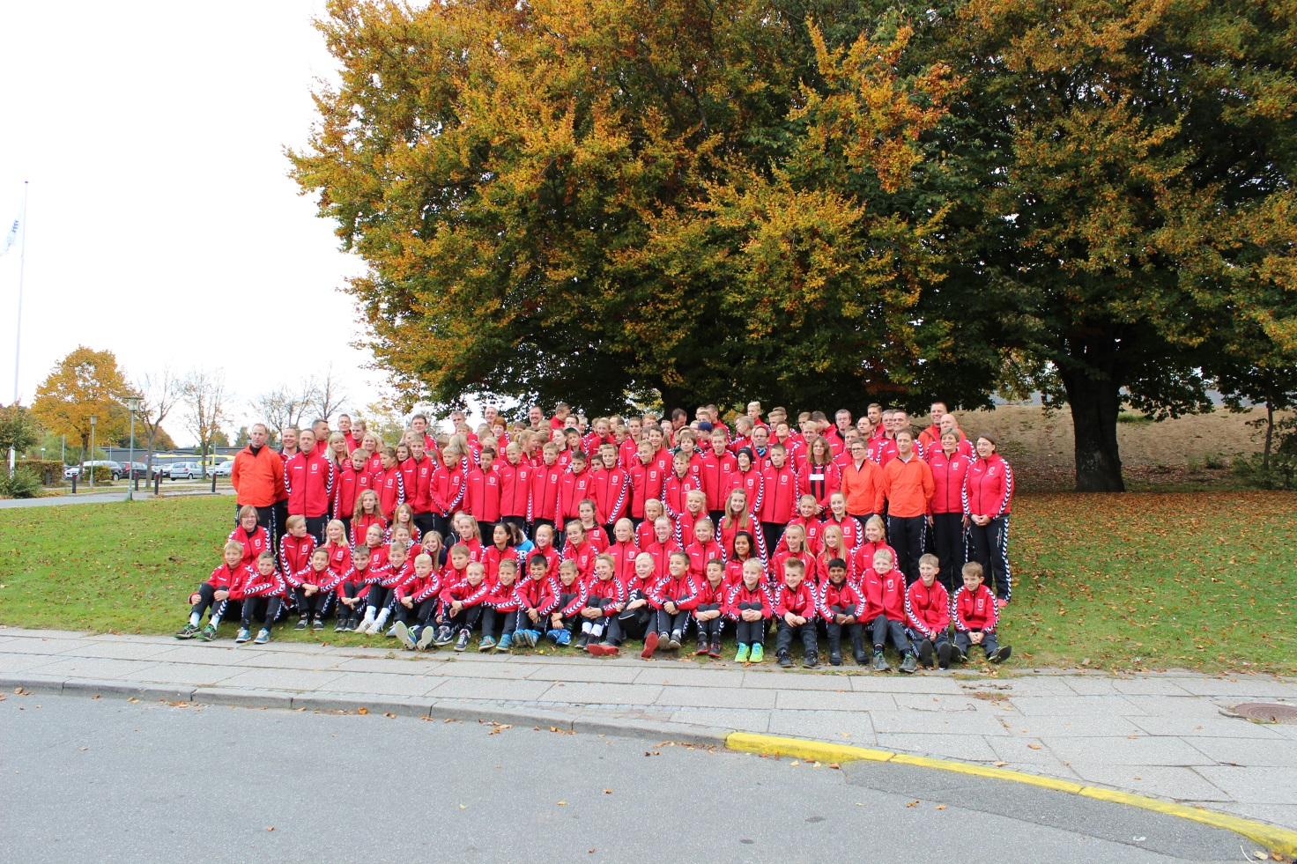

Tilmeldingsskema til Rejseklub 2017

Jeg ønsker at melde mit barn til turen med Rejseklub 2017.

Jeg er bekendt med principperne for Rejseklub 2017
Principperne er vedhæftet mailen.

Spiller-oplysninger
Barnets fulde navn
Barnets fødselsdato (kun de første 6 cifre – dd/mm/åå)
Årgang (fx 2006 Piger)
E-mail adresse(r)
Telefonnr./mobilnr.

Eventuel frontløber-tjans
Jeg ønsker at melde mig som frontløber på turen
Navn
Mobilnr.
E-mail adresse(r)
Eventuelle specielle kvalifikationer/argumenter for dit ”kandidatur”

Bemærk, at vi endnu ikke kan sige noget om, hvor mange frontløbere, der vil være behov for, hvorfor vi ikke kan garantere en plads som frontløber.
Når spiller-antallet på de forskellige hold ligger nogenlunde fast, kan vi tage stilling til antal frontløbere.

Vigtigt
Det er meget vigtigt, at I sætter en valid e-mail-adresse, da al kommunikation vil foregå via e-mail.

Send tilmeldingen i udfyldt stand pr. mail til rejseklub2017@gmail.com.

